Questões-aula 6. Quadrados perfeitos. Raiz quadrada
Nome da Escola | _____________________________________________ | Ano letivo 20___-20___ |  | Matemática | 8.º ano
Nome do Aluno | _____________________________________________ | Turma | N.º | Data
Professor | _____________________________________________ | __________ | ______ | ____-____-20__

Questão-aula 11
Calcula.
1
1.1. 1.2.
1.3. 1.4.

1.5. 1.6.

A moldura da figura é um quadrado com 800 cm² de área.
2
2.1. Determina, com aproximação às centésimas, a medida do lado do
quadrado.
2.2. Determina o perímetro da moldura. Apresenta o resultado
arredondado às décimas, por excesso.
Questão-aula 12
A figura abaixo é formada por três quadrados A, B e C.
1
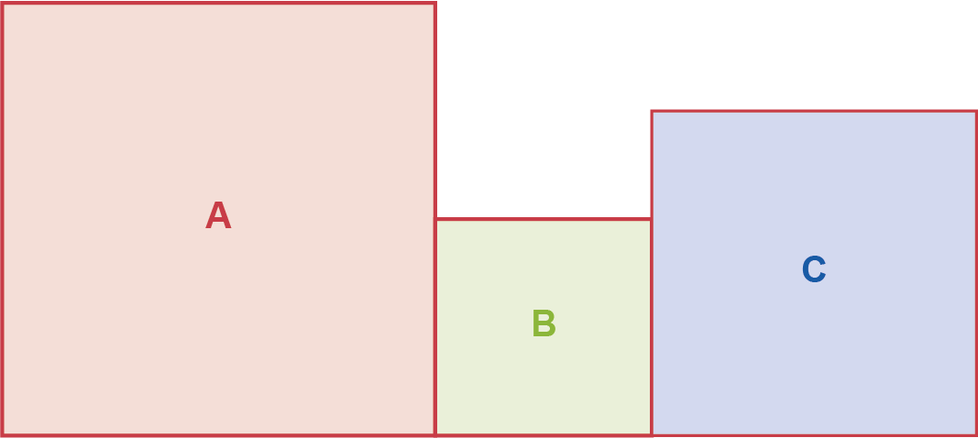

Sabe-se que a área do quadrado A é 64 cm² , a área do quadrado C é 36 cm² e o quadrado B tem um quarto da área do quadrado A.
1.1. Determina a medida do comprimento dos lados dos três quadrados.
1.2. Calcula o perímetro da figura.

